תערוכת אוטומכניקה בפרנקפורט, גרמניה–
נושא: מערכות לרכב , ציוד וכלים לתיקוני רכב, אלקטרוניקה ואבזור
תאריך פתיחה: 12.9.2012 תאריך סיום: 16.9.2012
מיקום: פרנקפורט, גרמניה אתר: מרכז הירידים בפרנקפורט, גרמניה
http://automechanika.messefrankfurt.com/frankfurt/de/besucher/willkommen.html
מלון HOLIDAY INN FRANKURT AIRPORT NORTH 4* BB
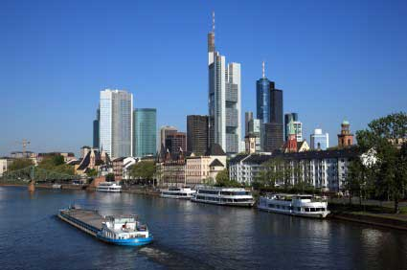
המחיר לאדם בחדר זוגי - 890 יורו
יחיד בחדר - 990 יורו
יציאה ב- 12.9.2012 - 08:30 – 05:00 חזרה ב- 16.9.2012 - 15:05 – 10:10
המחיר כולל: טיסות סדירות,
אירוח על בסיס BB במלון.
ההרשמה עד לתאריך 3.5.2012
מס' המקומות מוגבל עד 50 מקומות בטיסה כל הקודם זוכה.
לבירורים והרשמה במשרדי האיגוד
לגב' רונית בטלפון 03-5453200

להלן הפרטים האישיים של הנוסע ובן/בת הזוג – את הפרטים יש למלא בלועזית כפי שמופיע בדרכון
מס' | תיאור | שם פרטי (בלועזית כפי שמופיע בדרכון) | שם משפחה (בלועזית כפי שמופיע בדרכון) | גיל | תאריך לידה מדויק
1. | שם הנוסע
2. | שם הנוסע
תשלום יבוצע באמצעות כרטיס אשראי לקשרי תעופה
- ניתן לשלם בהעברה בנקאית ל- הפועלים 689 ח-ן: 186886 או בינלאומי 044 ח-ן 303755. חובה לצרף העתק מהעברה.
- תינתן אפשרות של עד 3 תשלומים שקליים שווים, בכרטיס אשראי, (ללא ריבית והצמדה), התשלום יחויב על פי שער הדולר בעת ביצוע העסקה (שער העברות- המחאות גבוה) מול קשרי תעופה.
מס' כרטיס האשראי
סוג הכרטיס _____________ ת.ז. ___________________ תוקף הכרטיס __ __ / __ __
3 ספרות אחרונות בגב הכרטיס ___ ___ ___ שם בעל כ. האשראי ____________ סה"כ לתשלום ________
דמי ביטול:
31-45 ימי עבודה – 20% דמי ביטול מסך כל העסקה.
15-31 ימי עבודה – 40% דמי ביטול מסך כל העסקה.
7-14 ימי עבודה – 90% דמי ביטול מסך כל העסקה.
מתחת ל- 7 ימי עבודה – 100% דמי ביטול.

טלפון לקוח: _________________
טפסי הרשמה לשלוח לפקס – 03-6388802

